Об утверждении регламентов государственных услуг
Утративший силу
Постановление Кызылординского областного акимата от 20 августа 2015 года № 127. Зарегистрировано Департаментом юстиции Кызылординской области 22 сентября 2015 года № 5142. Утратило силу постановлением акимата Кызылординской области от 14 мая 2018 года № 1114
Сноска. Утратило силу постановлением акимата Кызылординской области от 14.05.2018 № 1114 (вводится в действие по истечении десяти календарных дней после дня первого официального опубликования).
В соответствии с Законом Республики Казахстан от 23 января 2001 года "О местном государственном управлении и самоуправлении в Республике Казахстан" и Законом Республики Казахстан от 15 апреля 2013 года "О государственных услугах" акимат Кызылординской области ПОСТАНОВЛЯЕТ:
1. Утвердить прилагаемые:
1) регламент государственной услуги "Предоставление бесплатного подвоза к общеобразовательным организациям и обратно домой детям, проживающим в отдаленных сельских пунктах";
2) регламент государственной услуги "Предоставление бесплатного и льготного питания отдельным категориям обучающихся и воспитанников в общеобразовательных школах";
3) регламент государственной услуги "Прием документов и выдача направлений на предоставление отдыха детям из малообеспеченных семей в загородных и пришкольных лагерях".
2. Контроль за исполнением настоящего постановления возложить на заместителя акима Кызылординской области Р. Кенжеханулы.
3. Настоящее постановление вводится в действие по истечении десяти календарных дней после дня первого официального опубликования.
Аким Кызылординской области | К. Кушербаев
Утвержден
постановлением акимата Кызылординской области
от "20" августа 2015 года № 127
Регламент государственной услуги "Предоставление бесплатного подвоза к общеобразовательным организациям и обратно домой детям, проживающим в отдаленных сельских пунктах"
1. Общие положения
1. Наименование услугодателя: аппарат акима поселка, села, сельского округа (далее - услугодатель).
Прием заявлений и выдача результатов оказания государственной услуги осуществляются через канцелярию услугодателя.
2. Форма оказания государственной услуги - бумажная.
3. Результат оказания государственной услуги - справка о предоставлении бесплатного подвоза к общеобразовательной организации образования и обратно домой (далее - справка) по форме согласно приложению 1 к стандарту государственной услуги "Предоставление бесплатного подвоза к общеобразовательным организациям и обратно домой детям, проживающим в отдаленных сельских пунктах", утвержденного приказом Министра образования и науки Республики Казахстан от 13 апреля 2015 года № 198 "Об утверждении стандартов государственных услуг, оказываемых в сфере семьи и детей" (зарегистрирован в Реестре государственной регистрации нормативных правовых актов за № 11184) (далее - стандарт).
4. Форма предоставления результата оказания государственной услуги - бумажная.
2. Описание порядка действий структурных подразделений (работников) услугодателя в процессе оказания государственной услуги
5. Основание для начала процедуры (действия) по оказанию государственной услуги: предоставление услугополучателем услугодателю заявления по форме согласно приложению 2 к стандарту.
6. Содержание каждой процедуры (действия), входящей в состав процесса оказания государственной услуги, длительность их выполнения:
1) услугополучатель предоставляет услугодателю следующие документы согласно пункту 9 стандарта:
заявление по форме согласно приложению 2 к стандарту;
документ, удостоверяющий личность услугополучателя;
копию свидетельства о рождении или удостоверение личности ребенка;
справку с места учебы по форме согласно приложению 3 к стандарту;
документы предоставляются в подлинниках для сверки, после чего подлинники возвращаются услугополучателю;
2) сотрудник канцелярии услугодателя регистрирует документы, выдает услугополучателю расписку о приеме соответствующих документов с указанием:
номера и даты приема заявления;
вида запрашиваемой государственной услуги;
количества и названия приложенных документов;
даты (времени) и места выдачи документов;
фамилии, имени, а также отчества (при наличии) работника услугодателя, принявшего заявление (далее - расписка) и предоставляет документы руководителю услугодателя (не более тридцати минут);
3) руководитель услугодателя рассматривает и направляет документы исполнителю услугодателя (не более тридцати минут);
4) исполнитель услугодателя рассматривает документы, подготавливает и предоставляет справку руководителю услугодателя (в течение трех рабочих дней);
5) руководитель услугодателя подписывает и направляет справку сотруднику канцелярии услугодателя (не более тридцати минут);
6) сотрудник канцелярии услугодателя регистрирует и выдает справку услугополучателю (не более тридцати минут).
Описание результата процедуры (действия) по оказанию государственной услуги, который служит основанием для начала выполнения следующей процедуры (действия) (с указанием результата процедуры (действия) и порядка его передачи в другое структурное подразделение) приведено в приложении 1 к настоящему регламенту.
3. Описание порядка взаимодействия структурных подразделений (работников) услугодателя в процессе оказания государственной услуги
7. Перечень структурных подразделений (работников) услугодателя, которые участвуют в процессе оказания государственной услуги:
1) сотрудник канцелярии услугодателя;
2) руководитель услугодателя;
3) исполнитель услугодателя.
8. Описание последовательности процедур (действий) между структурными подразделениями (работниками) с указанием длительности каждой процедуры (действия) приведено в приложении 2 к настоящему регламенту.
9. Подробное описание последовательности процедур (действий), взаимодействий структурных подразделений (работников) услугодателя в процессе оказания государственной услуги отражено в справочнике бизнес-процессов оказания государственной услуги согласно приложению 3 к настоящему регламенту.
Справочник бизнес-процессов оказания государственной услуги размещается на официальных интернет-ресурсах государственного учреждения "Управление образования Кызылординской области", акимата Кызылординской области, акиматов районов и города Кызылорды.
Приложение 1
к регламенту государственной услуги
"Предоставление бесплатного подвоза к общеобразовательным
организациям и обратно домой детям, проживающим
в отдаленных сельских пунктах"
Описание результата процедуры (действия) по оказанию государственной услуги, который служит основанием для начала выполнения следующей процедуры (действия) (с указанием результата процедуры (действия) и порядка его передачи в другое структурное подразделение)
1 | Номер процедуры (действия) | 1 | 2 | 3 | 4 | 5
2 | Наименование структурных подразделений | Сотрудник канцелярии услугодателя | Руководитель услугодателя | Исполнитель услугодателя | Руководитель услугодателя | Сотрудник канцелярии услугодателя
3 | Наименование процедур (действий)  и их описание | регистрирует документы и выдает услугополучателю расписку | рассматривает документы | рассматривает документы и подготавливает справку | подписывает справку | регистрирует справку
4 | Результат процедуры (действия) по оказанию государственной услуги, который служит основанием для начала выполнения следующей процедуры (действия) | предоставляет документы руководителю услугодателя | направляет документы исполнителю услугодателя | предоставляет справку руководителю услугодателя | направляет справку сотруднику канцелярии услугодателя | выдает справку услугополу  чателю
5 | Срок исполнения | не более  30 минут | не более  30 минут | в течение  3 рабочих дней | не более  30 минут | не более  30 минут
Приложение 2
к регламенту государственной услуги
"Предоставление бесплатного подвоза к общеобразовательным
организациям и обратно домой детям, проживающим
в отдаленных сельских пунктах"
Описание последовательности процедур (действий) между структурными подразделениями (работниками) с указанием длительности каждой процедуры (действия)

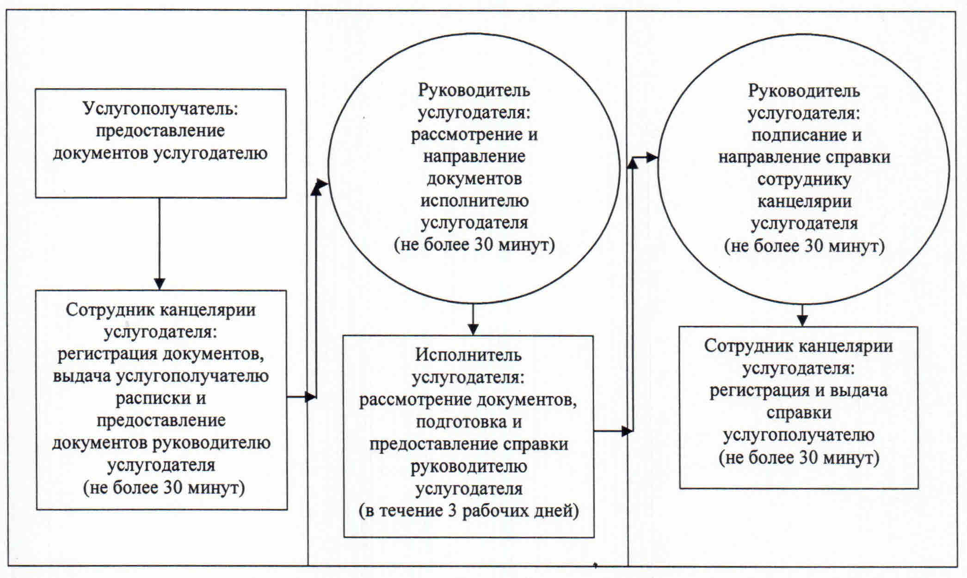

Приложение 3
к регламенту государственной услуги
"Предоставление бесплатного подвоза к общеобразовательным
организациям и обратно домой детям, проживающим
в отдаленных сельских пунктах"
Справочник бизнес-процессов оказания государственной услуги "Предоставление бесплатного подвоза к общеобразовательным организациям и обратно домой детям, проживающим в отдаленных сельских пунктах"

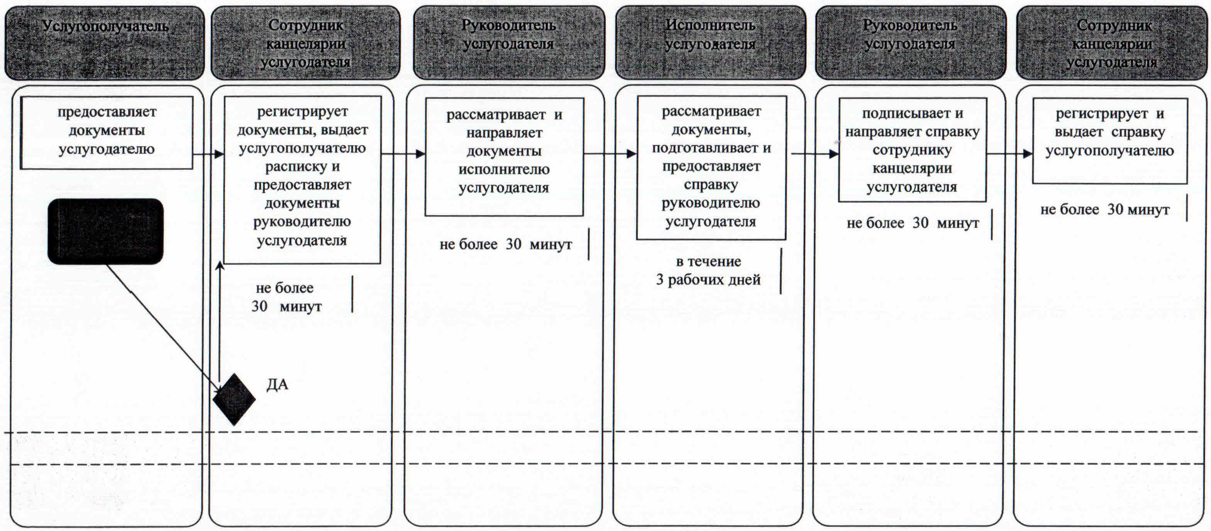

Условные обозначения:

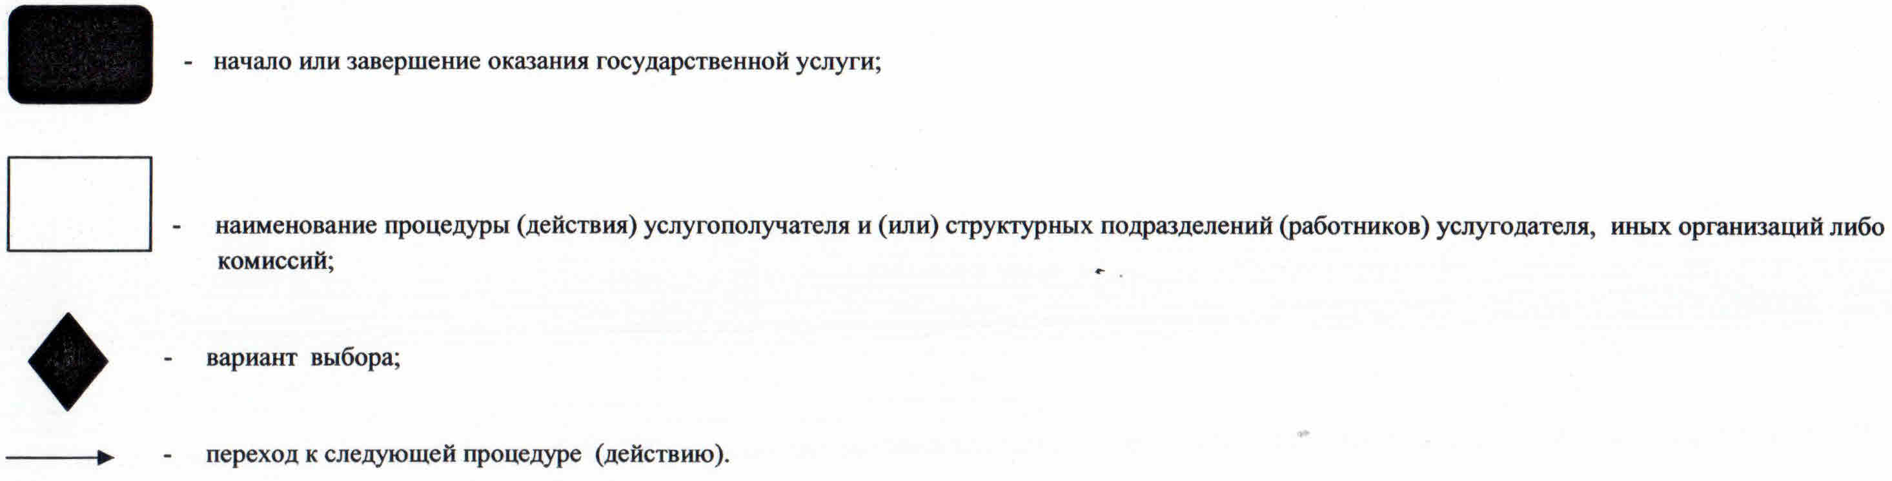

Утвержден
постановлением акимата Кызылординской области
от "20" августа 2015 года № 127
Регламент государственной услуги "Предоставление бесплатного и льготного питания отдельным категориям обучающихся и воспитанников в общеобразовательных школах"
1. Общие положения
1. Наименование услугодателя: отделы образования районов, города областного значения (далее - услугодатель).
Прием заявлений и выдача результатов оказания государственной услуги осуществляются через:
1) канцелярию услугодателя;
2) веб-портал "электронного правительства": www.e.gov.kz (далее - портал).
2. Форма оказания государственной услуги – электронная (частично автоматизированная) и (или) бумажная.
3. Результат оказываемой государственной услуги - справка о предоставлении бесплатного и льготного питания в общеобразовательной школе (далее - справка) по форме согласно приложению 1 к стандарту государственной услуги "Предоставление бесплатного и льготного питания отдельным категориям обучающихся и воспитанников в общеобразовательных школах", утвержденного приказом Министра образования и науки Республики Казахстан от 13 апреля 2015 года № 198 "Об утверждении стандартов государственных услуг, оказываемых в сфере семьи и детей" (зарегистрирован в Реестре государственной регистрации нормативных правовых актов за № 11184) (далее - стандарт).
4. Форма предоставления результата оказания государственной услуги - электронная и (или) бумажная.
В случае обращения услугополучателя за результатом оказания государственной услуги на бумажном носителе результат оказания государственной услуги оформляется в электронной форме, распечатывается и заверяется печатью и подписью уполномоченного лица услугодателя.
На портале результат оказания государственной услуги направляется и хранится в "личном кабинете" услугополучателя в форме электронного документа, подписанного электронной цифровой подписью (далее - ЭЦП) уполномоченного лица услугодателя.
2. Описание порядка действий структурных подразделений (работников) услугодателя в процессе оказания государственной услуги
5. Основание для начала процедуры (действия) по оказанию государственной услуги: предоставление услугополучателем услугодателю заявления по форме согласно приложению 2 к стандарту либо направление запроса в форме электронного документа через портал.
6. Содержание каждой процедуры (действия), входящей в состав процесса оказания государственной услуги, длительность их выполнения:
1) услугополучатель предоставляет услугодателю следующие документы согласно пункту 9 стандарта:
заявление по форме согласно приложению 2 к стандарту;
документ, удостоверяющий личность родителей (требуется для идентификации личности);
копию свидетельства о рождении ребенка в случае рождения ребенка до 13 августа 2007 года либо за пределами Республики Казахстан (требуется для идентификации);
копию свидетельства о заключении или расторжении брака (в случае заключения или расторжения брака до 2008 года либо за пределами Республики Казахстан);
справку, подтверждающую принадлежность услугополучателя (семьи) к потребителям государственной адресной социальной помощи, предоставляемую местными исполнительными органами для категории услугополучателей из семей, имеющих право на получение государственной адресной социальной помощи;
документы о полученных доходах (справку о заработной плате работающих родителей или лиц, их заменяющих, о доходах от предпринимательской и других видов деятельности, о доходах в виде алиментов на детей и других иждивенцев для услугополучателей из семей, не получающих государственную адресную социальную помощь, в которых среднедушевой доход ниже величины прожиточного минимума);
решение уполномоченного органа об утверждении опеки (попечительства), патронатного воспитания для детей-сирот и детей, оставшихся без попечения родителей, воспитывающихся в семьях;
копию решения коллегиального органа организации образования о предоставлении бесплатного и льготного питания отдельным категориям обучающихся и воспитанников в общеобразовательных школах на основании обследования материально-бытового положения семьи, а также других необходимых документов для принятия решения об оказании финансовой и материальной помощи;
документы предоставляются в подлинниках для сверки, после чего подлинники возвращаются услугополучателю;
2) сотрудник канцелярии услугодателя регистрирует документы, выдает услугополучателю расписку о приеме соответствующих документов с указанием:
номера и даты приема заявления;
вида запрашиваемой государственной услуги;
количества и названия приложенных документов;
даты (времени) и места выдачи документов;
фамилии, имени, а также отчества (при наличии) работника услугодателя, принявшего заявление;
фамилии, имени, а также отчества (при наличии) родителей услугополучателя и его контактных телефонов (далее - расписка) и предоставляет документы руководителю услугодателя (не более тридцати минут);
3) руководитель услугодателя рассматривает и направляет документы исполнителю услугодателя (не более тридцати минут);
4) исполнитель услугодателя рассматривает документы, подготавливает и предоставляет справку руководителю услугодателя (в течение трех рабочих дней);
5) руководитель услугодателя подписывает и направляет справку сотруднику канцелярии услугодателя (не более тридцати минут);
6) сотрудник канцелярии услугодателя регистрирует и выдает справку услугополучателю (не более тридцати минут).
Описание результата процедуры (действия) по оказанию государственной услуги, который служит основанием для начала выполнения следующей процедуры (действия) (с указанием результата процедуры (действия) и порядка его передачи в другое структурное подразделение) приведено в приложении 1 к настоящему регламенту.
3. Описание порядка взаимодействия структурных подразделений (работников) услугодателя в процессе оказания государственной услуги
7. Перечень структурных подразделений (работников) услугодателя, которые участвуют в процессе оказания государственной услуги:
1) сотрудник канцелярии услугодателя;
2) руководитель услугодателя;
3) исполнитель услугодателя.
8. Описание последовательности процедур (действий) между структурными подразделениями (работниками) с указанием длительности каждой процедуры (действия) приведено в приложении 2 к настоящему регламенту.
9. Подробное описание последовательности процедур (действий), взаимодействий структурных подразделений (работников) услугодателя в процессе оказания государственной услуги отражено в справочнике бизнес-процессов оказания государственной услуги согласно приложению 4 к настоящему регламенту.
Справочник бизнес-процессов оказания государственной услуги размещается на официальных интернет-ресурсах государственного учреждения "Управление образования Кызылординской области", акимата Кызылординской области, акиматов районов и города Кызылорды.
4. Описание порядка использования информационных систем в процессе оказания государственной услуги
10. Описание порядка обращения и последовательности процедур (действий) услугодателя и услугополучателя при оказании услуги через портал:
1) услугополучатель регистрируется на портале и направляет запрос в форме электронного документа, удостоверенный ЭЦП услугополучателя (далее - электронный запрос) и следующие документы согласно пункту 9 стандарта:
электронную копию свидетельства о рождении ребенка в случае рождения ребенка до 13 августа 2007 года либо за пределами Республики Казахстан;
электронную копию свидетельства о заключении или расторжении брака в случае заключения или расторжения брака до 2008 года либо за пределами Республики Казахстан;
электронную копию решения коллегиального органа организации образования о предоставлении бесплатного и льготного питания отдельным категориям обучающихся и воспитанников в общеобразовательных школах на основании обследования материально-бытового положения семьи, а также других необходимых документов для принятия решения об оказании финансовой и материальной помощи;
электронную копию документа о полученных доходах (справку о заработной плате работающих родителей или лиц, их заменяющих);
сведения о документах, удостоверяющих личность услугополучателя, рождение ребенка (в случае рождения ребенка после 13 августа 2007 года), заключение или расторжении брака (в случае заключения или расторжения брака после 2008 года), о регистрации в качестве безработного, о принадлежности услугополучателя (семьи) к получателям государственной адресной социальной помощи, об установлении опеки или попечительства над ребенком-сиротой (детьми-сиротами) или ребенком (детьми), оставшихся без попечения родителей, передаче ребенка-сироты (детей-сирот) или ребенка (детей), оставшегося без попечения родителей, на патронатное воспитание, о полученных доходах от предпринимательской и других видов деятельности, о доходах в виде алиментов на детей и других иждивенцев услугодатель получает из соответствующих государственных информационных систем через шлюз "электронного правительства";
2) исполнитель услугодателя принимает электронный запрос и документы и в "личный кабинет" услугополучателя направляется уведомление о принятии электронного запроса и документов (не более тридцати минут);
3) после принятия электронного запроса и документов, действия структурных подразделений (работников) услугодателя в процессе оказания государственной услуги осуществляются в соответствии с подпунктами 2-5) пункта 6 настоящего регламента;
4) исполнитель услугодателя регистрирует и направляет результат оказания государственной услуги в "личный кабинет" услугополучателя (не более тридцати минут).
Диаграмма функционального взаимодействия информационных систем, задействованных в оказании государственной услуги, в графической форме приведена в приложении 3 к настоящему регламенту.
Приложение 1
к регламенту государственной услуги
"Предоставление бесплатного и льготного
питания отдельным категориям обучающихся
и воспитанников в общеобразовательных школах"
Описание результата процедуры (действия) по оказанию государственной услуги, который служит основанием для начала выполнения следующей процедуры (действия) (с указанием результата процедуры (действия) и порядка его передачи в другое структурное подразделение)
1 | Номер процедуры (действия) | 1 | 2 | 3 | 4 | 5
2 | Наименование структурных подразделений | Сотрудник канцелярии  услугодателя | Руководитель услугодателя | Исполнитель услугодателя | Руководитель услугодателя | Сотрудник канцелярии  услугодателя
3 | Наименование процедур (действий)  и их описание | регистрирует документы и выдает услугополучателю расписку | рассматривает  документы | рассматривает документы и подготовливает справку | подписывает справку | регистрирует  справку
4 | Результат процедуры (действия) по оказанию государственной услуги, который служит основанием для начала выполнения следующей процедуры (действия) | предоставляет документы руководителю услугодателя | направляет документы  исполнителю услугодателя | предоставляет справку  руководителю услугодателя | направляет справку  сотруднику канцелярии услугодателя | выдает справку услугополучателю
5 | Срок исполнения | не более 30 минут | не более  30 минут | в течение  3 рабочих дней | не более  30 минут | не более  30 минут
Приложение 2
к регламенту государственной услуги
"Предоставление бесплатного и льготного
питания отдельным категориям обучающихся
и воспитанников в общеобразовательных школах"
Описание последовательности процедур (действий) между структурными подразделениями (работниками) с указанием длительности каждой процедуры (действия)

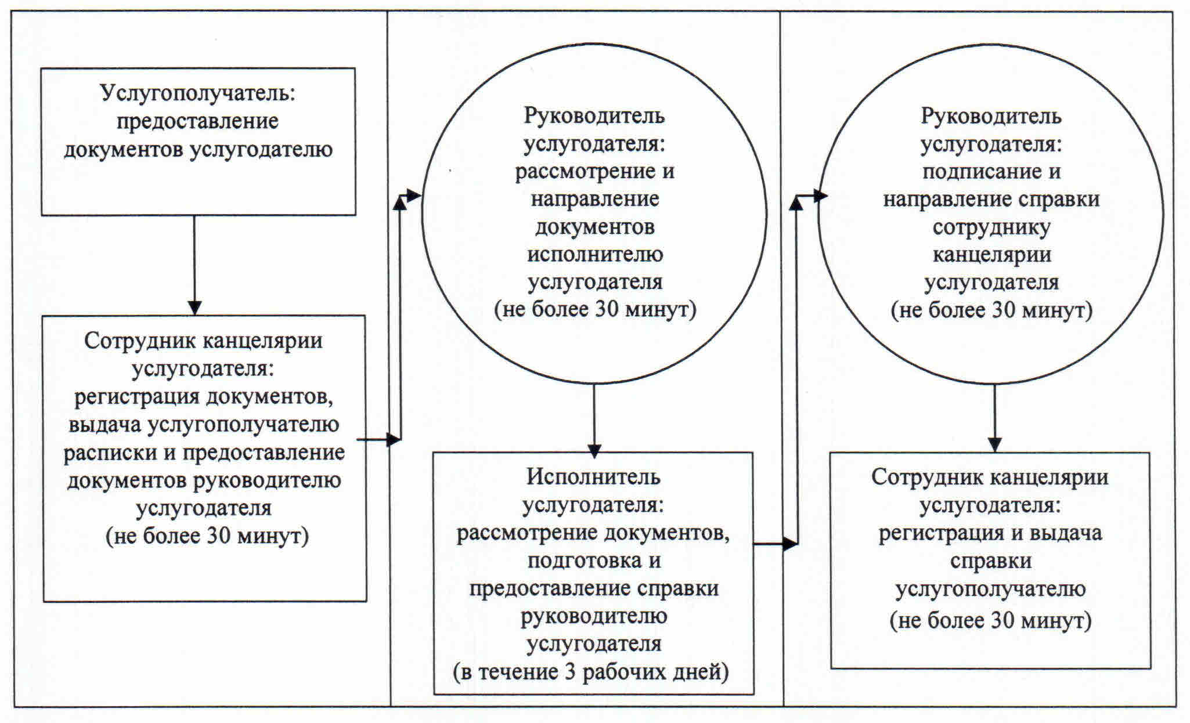

Приложение 3
к регламенту государственной услуги
"Предоставление бесплатного и льготного
питания отдельным категориям обучающихся
и воспитанников в общеобразовательных школах"
Диаграмма функционального взаимодействия информационных систем, задействованных в оказании государственной услуги, в графической форме

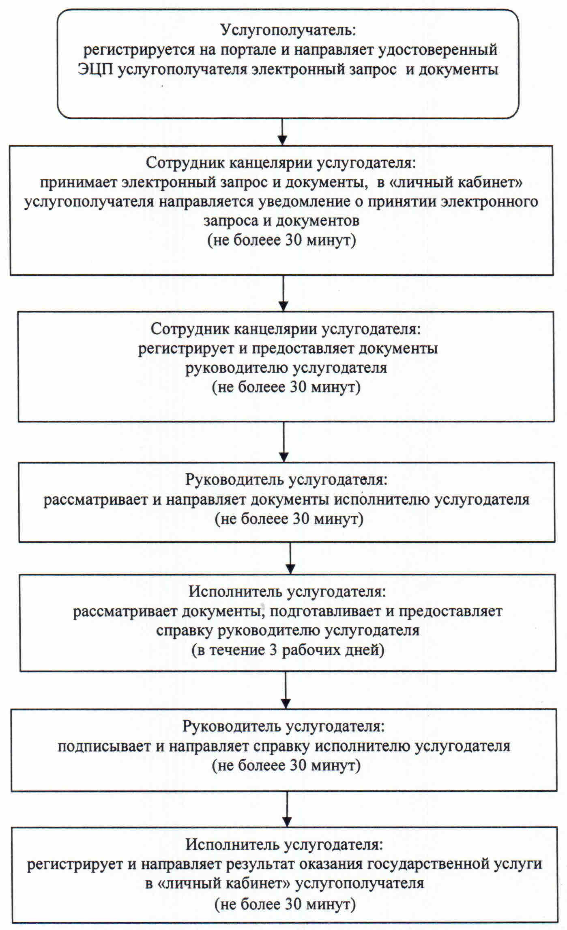

Приложение 4
к регламенту государственной услуги
"Предоставление бесплатного и льготного
питания отдельным категориям обучающихся
и воспитанников в общеобразовательных школах"
Справочник бизнес-процессов оказания государственной услуги "Предоставление бесплатного и льготного питания отдельным категориям обучающихся и воспитанников в общеобразовательных школах"

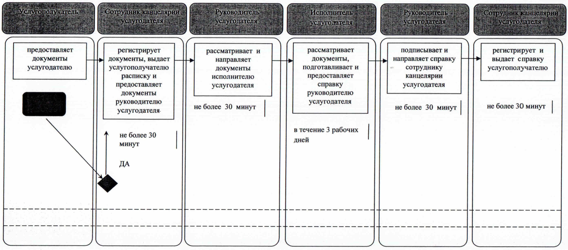

Условные обозначения:

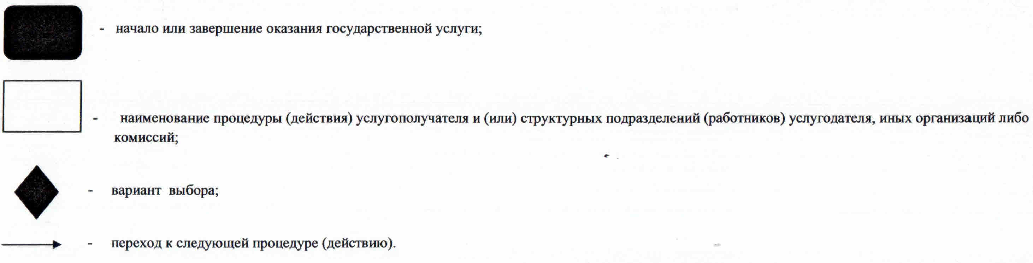

Утвержден
постановлением акимата Кызылординской области
от "20" августа 2015 года № 127
Регламент государственной услуги "Прием документов и выдача направлений на предоставление отдыха детям из малообеспеченных семей в загородных и пришкольных лагерях"
1. Общие положения
1. Наименование услугодателя: отделы образования районов, города областного значения, организации образования (далее – услугодатель).
Прием заявлений и выдача результатов оказания государственной услуги осуществляются через канцелярию услугодателя.
2. Форма оказания государственной услуги - бумажная.
3. Результат оказания государственной услуги – направление (путевка) в загородные и пришкольные лагеря.
4. Форма предоставления результата оказания государственной услуги - бумажная.
2. Описание порядка действий структурных подразделений (работников) услугодателя в процессе оказания государственной услуги
5. Основание для начала процедуры (действия) по оказанию государственной услуги: предоставление услугополучателем заявления услугодателю.
6. Содержание каждой процедуры (действия), входящей в состав процесса оказания государственной услуги, длительность их выполнения:
1) услугополучатель предоставляет услугодателю следующие документы согласно пункту 9 стандарта государственной услуги "Прием документов и выдача направлений на предоставление отдыха детям из малообеспеченных семей в загородных и пришкольных лагерях", утвержденного приказом Министра образования и науки Республики Казахстан от 13 апреля 2015 года № 198 "Об утверждении стандартов государственных услуг, оказываемых в сфере семьи и детей" (зарегистрирован в Реестре государственной регистрации нормативных правовых актов за № 11184) (далее – стандарт):
заявление;
документ, удостоверяющий личность услугополучателя (требуется для идентификации личности);
копию свидетельства о рождении ребенка в случае рождения ребенка до 13 августа 2007 года либо за пределами Республики Казахстан (требуется для идентификации);
справку, подтверждающую принадлежность услугополучателя (семьи) к потребителям государственной адресной социальной помощи, предоставляемую местными исполнительными органами для категории услугополучателей из семей, имеющих право на получение государственной адресной социальной помощи;
документы о полученных доходах (справку о заработной плате работающих родителей или лиц, их заменяющих, о доходах от предпринимательской и других видов деятельности, о доходах в виде алиментов на детей и других иждивенцев для услугополучателей из семей, не получающих государственную адресную социальную помощь, в которых среднедушевой доход ниже величины прожиточного минимума);
решение уполномоченного органа об утверждении опеки (попечительства), патронатного воспитания для детей-сирот и детей, оставшихся без попечения родителей, воспитывающихся в семьях;
копию решения коллегиального органа организации образования о выдаче бесплатных направлений на предоставление отдыха в загородные и пришкольные лагеря на основании обследования материально-бытового положения семьи, а также других необходимых документов для принятия решения об оказании финансовой и материальной помощи;
копию медицинского заключения психолого-медиго-педагогической консультации – для детей с ограниченными возможностями;
справку о состоянии здоровья (медицинский паспорт) с приложением флюроснимка услугополучателя (при наличии);
2) сотрудник канцелярии услугодателя регистрирует документы, выдает услугополучателю расписку о приеме соответствующих документов с указанием:
номера и даты приема заявления;
вида запрашиваемой государственной услуги;
количества и названия приложенных документов;
даты (времени) и места выдачи документов;
фамилии, имени, а также отчества (при наличии) работника услугодателя, принявшего заявление;
фамилии, имени, а также отчества (при наличии) услугополучателя и его контактных телефонов (далее - расписка) и предоставляет документы руководителю услугодателя (в течение тридцати минут);
3) руководитель услугодателя рассматривает и направляет документы исполнителю услугодателя (в течение тридцати минут);
4) исполнитель услугодателя рассматривает документы, подготавливает и предоставляет направление для отдыха ребенка из малообеспеченной семьи в загородном или пришкольном лагере (далее - направление) руководителю услугодателя (в течение десяти рабочих дней);
5) руководитель услугодателя подписывает и направляет направление сотруднику канцелярии услугодателя (в течение тридцати минут);
6) сотрудник канцелярии услугодателя регистрирует и выдает направление услугополучателю (в течение тридцати минут).
Описание результата процедуры (действия) по оказанию государственной услуги, который служит основанием для начала выполнения следующей процедуры (действия) (с указанием результата процедуры (действия) и порядка его передачи в другое структурное подразделение) приведено в приложении 1 к настоящему регламенту.
3. Описание порядка взаимодействия структурных подразделений (работников) услугодателя в процессе оказания государственной услуги
7. Перечень структурных подразделений (работников) услугодателя, которые участвуют в процессе оказания государственной услуги:
1) сотрудник канцелярии услугодателя;
2) руководитель услугодателя;
3) исполнитель услугодателя.
8. Описание последовательности процедур (действий) между структурными подразделениями (работниками) с указанием длительности каждой процедуры (действия) приведено в приложении 2 к настоящему регламенту.
9. Подробное описание последовательности процедур (действий), взаимодействий структурных подразделений (работников) услугодателя в процессе оказания государственной услуги отражено в справочнике бизнес-процессов оказания государственной услуги согласно приложению 3 к настоящему регламенту.
Справочник бизнес-процессов оказания государственной услуги размещается на официальных интернет-ресурсах государственного учреждения "Управление образования Кызылординской области", акимата Кызылординской области, акиматов районов и города Кызылорды.
Приложение 1
к регламенту государственной услуги
"Прием документов и выдача направлений на предоставление
отдыха детям из малообеспеченных семей
в загородных и пришкольных лагерях"
Описание результата процедуры (действия) по оказанию государственной услуги, который служит основанием для начала выполнения следующей процедуры (действия) (с указанием результата процедуры (действия) и порядка его передачи в другое структурное подразделение)
1 | Номер процедуры (действия) | 1 | 2 | 3 | 4 | 5
2 | Наименование структурных подразделений | Сотрудник канцелярии услугодателя | Руководитель услугодателя | Исполнитель  услугодателя | Руководитель услугодателя | Сотрудник канцелярии  услугодателя
3 | Наименование процедур (действий)  и их описание | регистрирует документы и выдает услугополучателю расписку | рассматривает документы | рассматривает документы и подготавливает направление | подписывает направление | регистрирует направление
4 | Результат процедуры (действия) по оказанию государственной услуги, который служит основанием для начала выполнения следующей процедуры (действия) | предоставляет документы руководителю услугодателя | направляет документы исполнителю услугодателя | предоставляет направление руководителю услугодателя | направляет  направление сотруднику канцелярии услугодателя | выдает направление услугополучателю
5 | Срок исполнения | в течение 30 минут | в течение 30 минут | в течение  10 рабочих дней | в течение 30 минут | в течение 30 минут
Приложение 2
к регламенту государственной услуги
"Прием документов и выдача направлений на предоставление
отдыха детям из малообеспеченных семей
в загородных и пришкольных лагерях"
Описание последовательности процедур (действий) между структурными подразделениями (работниками) с указанием длительности каждой процедуры (действия)

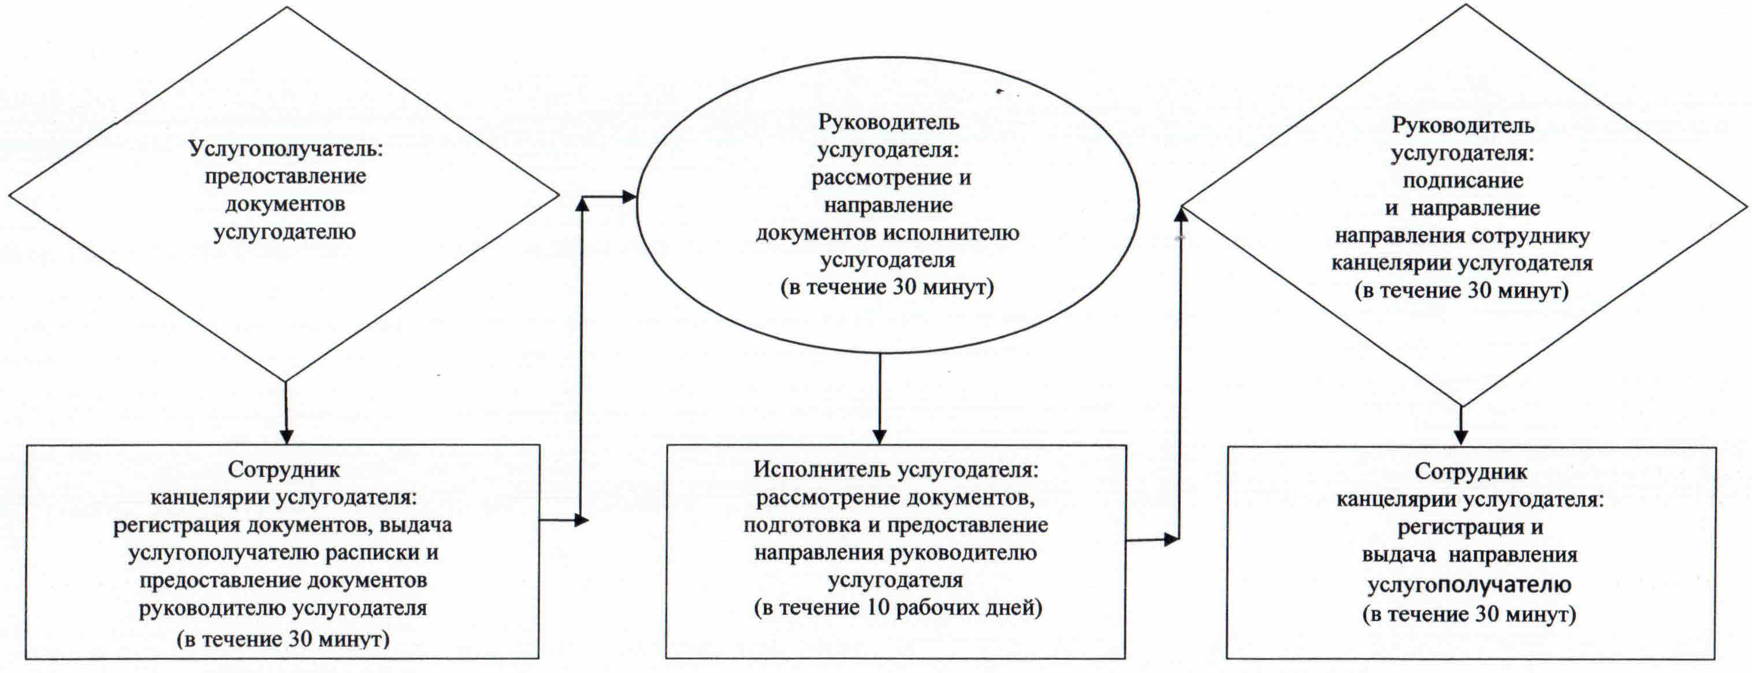

Приложение 3
к регламенту государственной услуги
"Прием документов и выдача направлений на предоставление
отдыха детям из малообеспеченных семей
в загородных и пришкольных лагерях"
Справочник бизнес-процессов оказания государственной услуги "Прием документов и выдача направлений на предоставление отдыха детям из малообеспеченных семей в загородных и пришкольных лагерях"

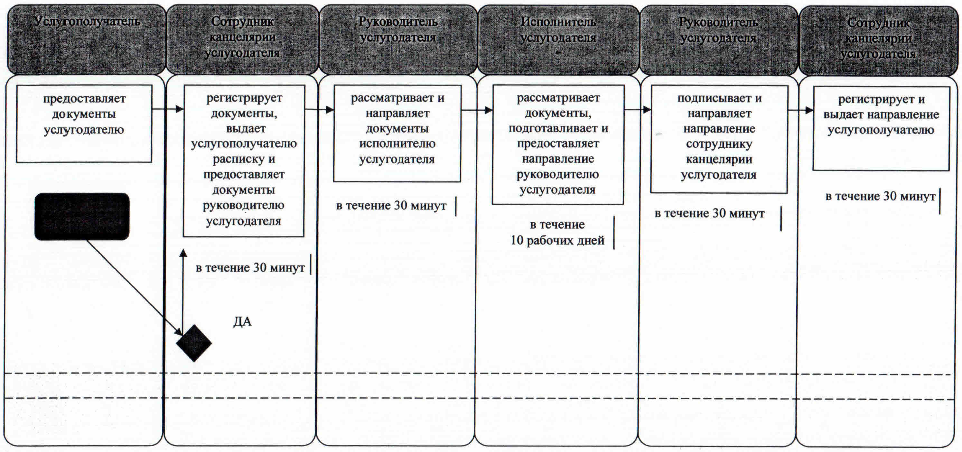

Условные обозначения:

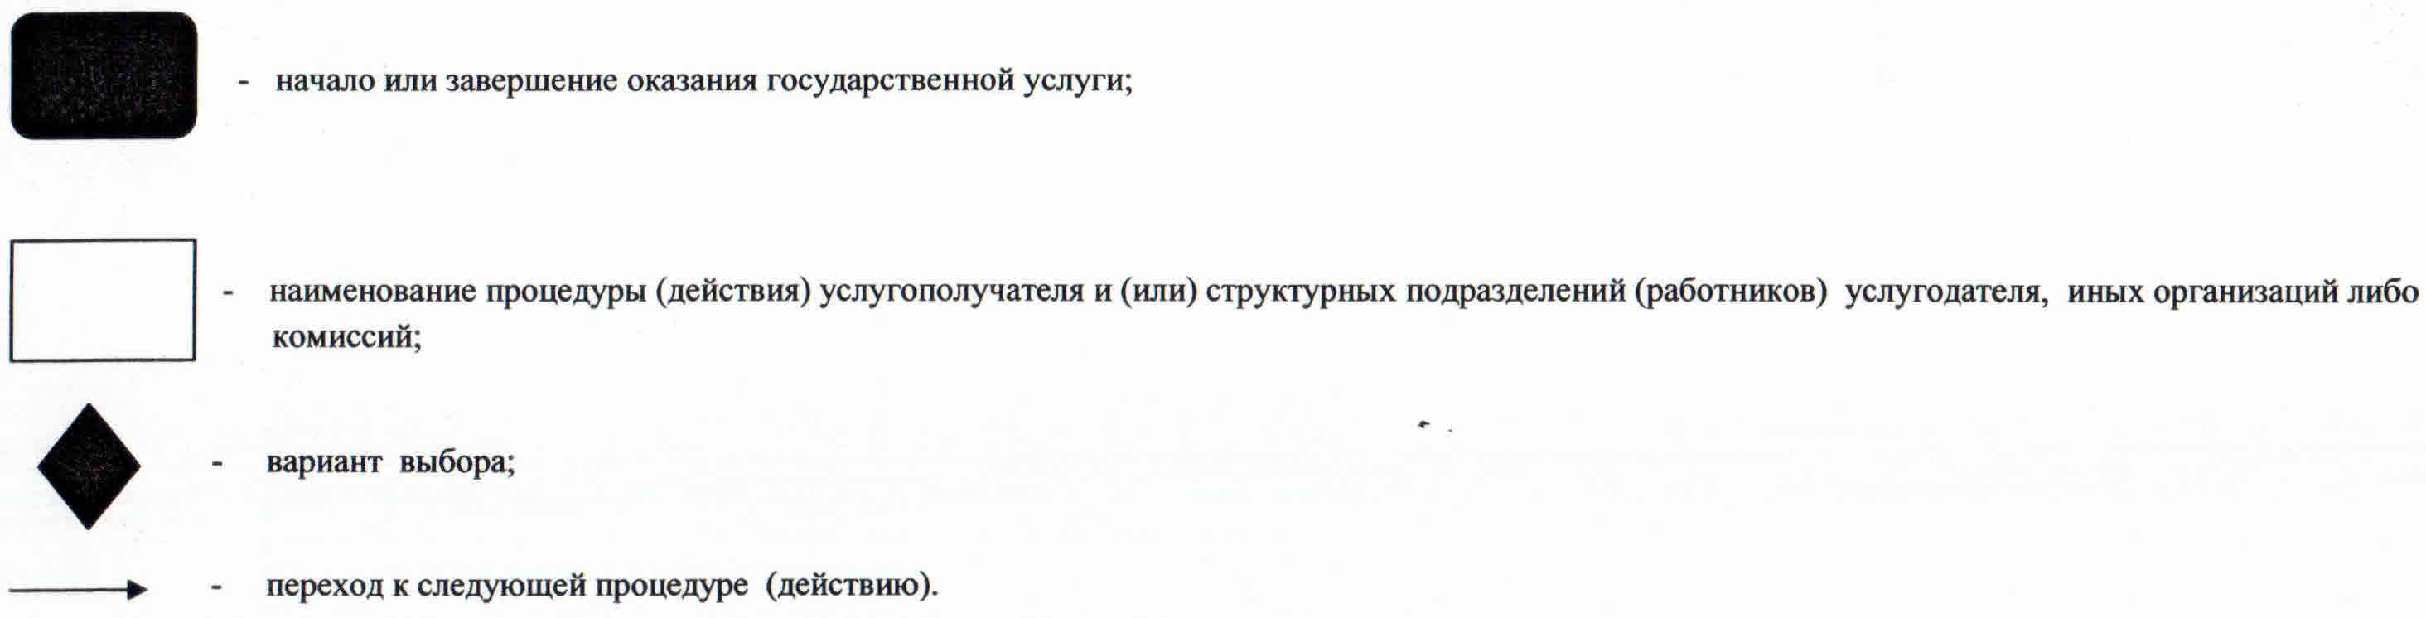

© 2012. РГП на ПХВ «Институт законодательства и правовой информации Республики Казахстан» Министерства юстиции Республики Казахстан

